TUẦN 11 GIÁO ÁN HỘI GIẢNG
NGƯỜI THỰC HIỆN : LÊ THỊ LAN

HOẠT ĐỘNG TRẢI NGHIỆM
CHỦ ĐỀ 3: EM YÊU LAO ĐỘNG
Sinh hoạt theo chủ đề: BÁO TƯỜNG VỀ CHỦ ĐỀ NHỚ ƠN THẦY CÔ
I. YÊU CẦU CẦN ĐẠT:
1. Năng lực đặc thù:
- Học sinh được tham gia làm báo tường về chủ đề Nhớ ơn thầy cô
- Học sinh bày tỏ được lòng kính trọng và biết ơn thầy cô nhân ngày Nhà giáo Việt Nam 20 -11.
2. Năng lực chung.
- Năng lực tự chủ, tự học: Hiểu được ý nghĩa của ngày nhà giáo Việt Nam 20 -11
- Năng lực giải quyết vấn đề và sáng tạo: Biết lên ý tưởng thiết kế, trang trí báo tường về chủ đề Nhớ ơn thầy cô.
- Năng lực giao tiếp và hợp tác: Biết chia sẻ những việc cần làm, những hoạt động cần tham gia để hưởng ứng phong trào Tri ân thầy cô.
3. Phẩm chất.
- Phẩm chất nhân ái: Yêu trường, yêu lớp, yêu thầy cô giáo .
- Phẩm chất chăm chỉ: - Có ý thức chăm chỉ hoàn thành nội dung cùng bạn bè trong lớp.
- Phẩm chất trách nhiệm: làm việc tập trung, nghiêm túc, có trách nhiệm trước tập thể lớp.
II. ĐỒ DÙNG DẠY HỌC
- Kế hoạch bài dạy, bài giảng Power point.
- SGK và các thiết bị, học liệu phụ vụ cho tiết dạy.
III. HOẠT ĐỘNG DẠY HỌC
Hoạt động của giáo viên | Hoạt động của học sinh
1. Khởi động:
- Mục tiêu:
+ Tạo không khí vui vẻ, khấn khởi trước giờ học.
- Cách tiến hành:
- GV mở bài hát “Ngày đầu tiên đi học” để khởi động bài học.  + GV nêu câu hỏi: Bài hát gợi nhớ cho em về điều gì?  + GV mời ba HS chia sẻ về cảm xúc ngày đầu tới lớp  - GV Nhận xét, tuyên dương.  Kết luận: GV nói về cảm xúc của mình trong ngày đầu đón HS tới trường.  - GV dẫn dắt vào bài mới. | - HS lắng nghe.  -HS trả lời: Gợi nhớ lại cảm xúc ngày đầu tới lớp, gặp bạn bè, thầy cô, tạo không khí thoải mái cho HS trước khi vào học.  - HS lắng nghe.
2. Khám phá:
- Mục tiêu: + HS tham gia làm báo tường về chủ đề Nhớ ơn thầy cô.
+ HS bày tỏ được lòng kính trọng và biết ơn thầy cô nhân ngày nhà giáo Việt Nam 20 -11.
- Cách tiến hành:
* Hoạt động 1: Thực hành làm báo tường (làm việc cả lớp)  - GV mời HS đọc yêu cầu.  - GV hướng dẫn HS làm báo tường theo gợi ý:  + Lên ý tưởng thiết kế chung cho báo tường của lớp. Ví dụ: Tiêu đề, cách sắp xếp, bố cục nội dung, tông màu trang trí...  + Sử dụng tranh ảnh bài thơ, bài văn đã văn đã viết hoắc sưu tầm được để trình bày nội dung tờ báo tường theo bố cục đã xác định.  + Sử dụng đồ làm thủ công để trang trí báo tường thật sinh động và sáng tạo.  GV yêu cầu HS thực hành  -> Kết luận: Báo tường là sản phẩm riêng của từng lớp, thể hiện tinh thần đoàn kết, khả năng sáng tạo và tình cảm các em dành cho thầy cô giáo của mình. | - Học sinh đọc yêu cầu bài  Lắng nghe  - HS thực hành theo hướng dẫn.  Chuẩn bị: giấy khổ lớn, bút màu, hồ dán,...  - Sử dụng tranh ảnh, bài thơ, bài văn đã viết hoặc sưu tầm được để trình bày nội dung báo tường.  - Trang trí tờ báo tường.  - Một số HS chia sẻ trước lớp.  + Tranh 1: theo phong cách hiện đại  + Tranh 2: theo phong cách truyền thống.  - Lắng nghe rút kinh nghiệm.
3. Luyện tập:
- Mục tiêu:
+ HS giới thiệu được ý tưởng và nội dung của báo tường.
+ HS chia sẻ được tình cảm cuả mình với thầy cô ngày Nhà giáo Việt Nam 20-11
- Cách tiến hành:
Hoạt động 2. Thông điệp gửi thầy cô. (Làm việc cá nhân)  - GV tổ chức cho đại diện HS giới thiệu tờ báo tường đã làm.  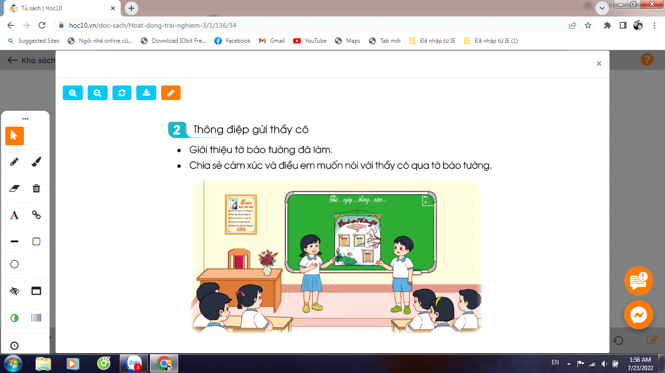  - Gv mời HS chia sẻ trước lớp  - GV mời HS Chia sẻ cảm xúc và điều em muốn nói với thầy cô qua tờ báo tường  - GV nhận xét chung, tuyên dương.  - Kết luận: Làm báo tường về chủ đề Nhớ ơn thầy cô là một trong những cách để các em thể hiện tình cảm với thầy cô và là hoạt động ý nghĩa để tri ân thầy cô nhân ngày nhà giáo Việt Nam 20-11. Để tỏ lòng biết ơn thầy cô, ngoài việc làm báo tường, các em hãy nỗ lực học tập để trở thành con ngoan trò giỏi. Đó chính là món quà ý nghĩa nhất để gửi tặng thầy cô giáo của mình. | - 1 HS đọc yêu cầu bài.  HS chia sẻ  - Cảm xúc và những điều em muốn nói qua tờ báo tường.  + Lòng biết ơn, tri ân sâu sắc đến thầy cô.  + Sự yêu thương, kính trọng với thầy cô  Lắng nghe
4. Vận dụng.
- Mục tiêu:
+ Củng cố những kiến thức đã học trong tiết học để học sinh khắc sâu nội dung.
+ Vận dụng kiến thức đã học vào thực tiễn.
+ Tạo không khí vui vẻ, hào hứng, lưu luyến sau khi học sinh bài học.
- Cách tiến hành:
- GV tổ chức cho HS thi đọc thơ, hát một số bài hát về thầy cô giáo.  GV nhận xét  - Nhận xét sau tiết dạy, dặn dò về nhà. | - HS thi..  - HS lắng nghe, rút kinh nghiệm
IV. ĐIỀU CHỈNH SAU BÀI DẠY:
.......................................................................................................................................
.......................................................................................................................................
.......................................................................................................................................

